Unit 7 Lesson 5: Características de otros cuadriláteros

WU Conversación numérica: Dividamos entre 7 (Warm up)

Student Task Statement
Encuentra mentalmente el valor de cada expresión.
- $70÷7$
- $77÷7$
- $63÷7$
- $56÷7$

1 Todas las maneras

Student Task Statement
Selecciona todas las maneras en las que se puede describir cada figura. Prepárate para explicar tu razonamiento.
1
- triángulo
- cuadrilátero
- cuadrado
- rombo
- rectángulo
2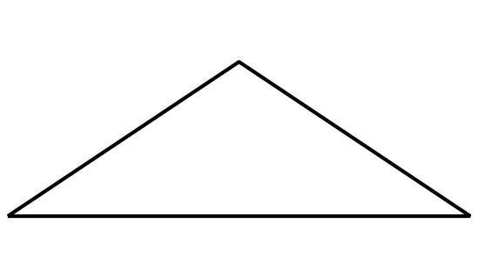
- triángulo
- cuadrilátero
- hexágono
- rombo
- rectángulo
- cuadrado
3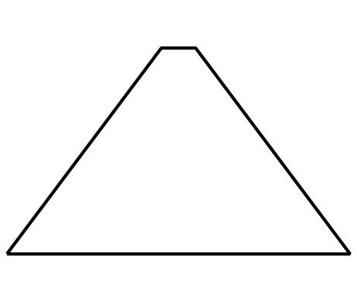
- triángulo
- cuadrilátero
- pentágono
- rombo
- rectángulo
- cuadrado
4
- triángulo
- cuadrilátero
- hexágono
- rombo
- rectángulo
- cuadrado
5
- hexágono
- cuadrilátero
- triángulo
- cuadrado
- rectángulo
- rombo
6
- hexágono
- cuadrilátero
- triángulo
- rombo
- rectángulo
- cuadrado

2 Dibujemos una figura que no sea . . .

Student Task Statement
- Dibuja un cuadrilátero que no sea un cuadrado.
- Dibuja un cuadrilátero que no sea un rombo.
- Dibuja un cuadrilátero que no sea un rectángulo.
- Dibuja todos los cuadriláteros que puedas que no sean rombos, ni rectángulos ni cuadrados.
© CC BY 2021 Illustrative Mathematics®

